№ в избир.  списке | ФАМИЛИЯ ИМЯ ОТЧЕСТВО | Телефон | эл. почта скайп | Место работы | Дата и Место рождения | Адрес
 | РСФСР
 | ЧУВАШСКИЙ
252 | КУШЕВ ИГОРЬ АНАТОЛЬЕВИЧ  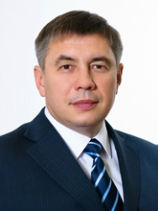 | Телефон: (8352) 64-21-51  Факс: (8352) 64-21-50 | gs@cap.ru, gs44@cap.ru, | Депутат Государственного Совета Чувашской Республики | Родился 3 апреля 1965 года в г. Ядрин Чувашской Республики | 428004, Чувашская Республика, г.Чебоксары, Президентский бульвар, д.10
253 | МОЛЯКОВ ИГОРЬ ЮРЬЕВИЧ  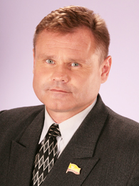 | Телефон: (8352) 64-21-51  Факс: (8352) 64-21-50 | gs@cap.ru , igor-mich21@yandex.ru | Депутат Государственного Совета Чувашской Республики | 29 января 1961 года в г. Ленинграде | 428004, Чувашская Республика, г.Чебоксары, Президентский бульвар, д.10

